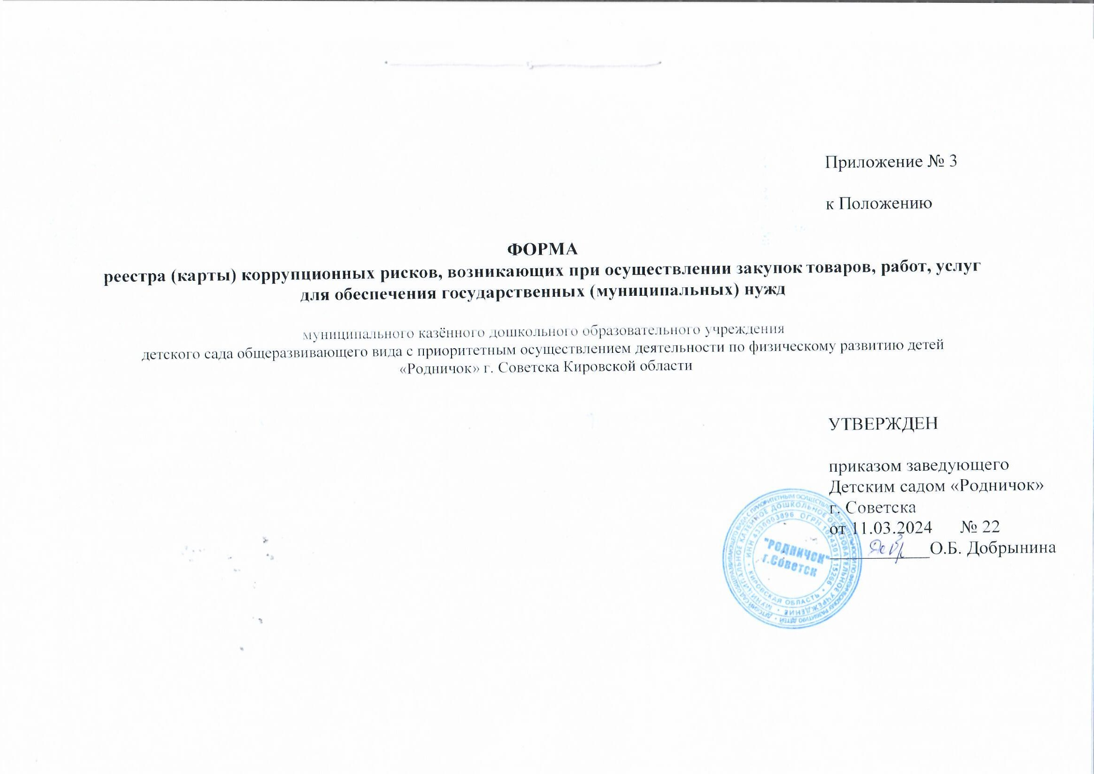

Подписано цифровой подписью: МУНИЦИПАЛЬНОЕ КАЗЁННОЕ ДОШКОЛЬНОЕ ОБРАЗОВАТЕЛЬНОЕ УЧРЕЖДЕНИЕ ДЕТСКИЙ САД ОБЩЕРАЗВИВАЮЩЕГО ВИДА С ПРИОРИТЕТНЫМ ОСУЩЕСТВЛЕНИЕМ ДЕЯТЕЛЬНОСТИ ПО ФИЗИЧЕСКОМУ РАЗВИТИЮ ДЕТЕЙ "РОДНИЧОК" Г. СОВЕТСКА КИРОВСКОЙ ОБЛАСТИ

DN: [E=uc_fk@roskazna.ru,](mailto:E%3Duc_fk@roskazna.ru) S=77 Москва, ИНН ЮЛ=7710568760, ОГРН=1047797019830, STREET="Большой Златоустинский переулок, д. 6, строение 1", L=г. Москва, C=RU, O= Казначейство России, CN=Казначейство России

Дата: 26 Март 2024 г. 13:53:51

**Карта коррупционных рисков**

| **№**  **п/п** | **Направление**  **деятельности** | **Критическая точка** | **Краткое описание**  **возможной**  **коррупционной схемы** | **Должность**  **работника,**  **деятельность**  **которого связана**  **с коррупционными рисками** | **Меры по минимизации**  **коррупционных рисков**  **в критической точке** | |
| --- | --- | --- | --- | --- | --- | --- |
| **Реализуемые** | **Предлагаемые** |
| 1 | Организация  деятельности  Детского сада «Родничок» г. Советска (далее –  Учреждение) | 1. Принятие управленческих решений | 1. Использование своих служебных полномочий при решении личных вопросов, связанных с удовлетворением материальных потребностей должностного лица и (или) его родственников (свойственников) либо иной личной заинтересованности | руководитель  Учреждения,  заместитель  руководителя  Учреждения, | 1. Соблюдение Антикоррупционной политики Учреждения и других локальных актов Учреждения по вопросам противодействия коррупции | 1. Информационная открытость деятельности Учреждения;  разъяснение работникам Учреждения положений законодательства о мерах ответственности за совершение коррупционных правонарушений |
|  |  | 2. Взаимоотношения с должностными лицами органов власти, правоохранительных органов и организаций | 2. Получение/вручение подарков (за исключением протокольных мероприятий, служебных командировок и других официальных мероприятий) и оказание неслужебных услуг должностным лицам органов власти, правоохранительных органов и организаций | руководитель  Учреждения,  заместители  руководителя  Учреждения,  работники  Учреждения,  уполномоченные  представлять  интересы  Учреждения | 2. Соблюдение порядка сообщения о получении подарка в связи с протокольными мероприятиями, служебными командировками и другими официальными мероприятиями, участие в которых связано с исполнением служебных (должностных) обязанностей, его сдачи, оценки и ре-ализации (выкупа) и других локальных актов Учреждения по вопросам противодействия коррупции | 2. Разъяснение работникам Учреждения положений законодательства о мерах ответственности за совершение коррупционных правонарушений |
| 2 | Функции,  связанные  с основным  видом  деятельности  Учреждения | оказание  государственных (муниципальных) услуг | требование от получателей услуг денежных средств за оказание бесплатных услуг;  необоснованная выдача документов вследствие сговора с получателем услуг;  необоснованное обогащение | работники  Учреждения,  в обязанности  которых входит  оказание  государственных  (муниципальных)  услуг | организация внутреннего контроля исполнения работниками должностных обязанностей, основанного на механизме проверочных мероприятий | внедрение систем электронного взаимодействия с гражданами и организациями |
| 3 | Трудовые  отношения | 1. Прием работников на работу в  Учреждение | 1. Предоставление непредусмотренных действующим законодательством Российской Федерации преимуществ (протекционизм, семейственность) при поступлении на работу в Учреждение | руководитель  Учреждения,  заместители  руководителя  Учреждения | 1. Проведение собеседования при приеме на работу директором Учреждения или заместителем директора Учреждения | 1. Разъяснение работникам Учреждения положений законодательства о мерах ответственности за совершение коррупционных правонарушений |
| 2. Оплата труда  работников | 2. Необоснованное начисление премий, других стимулирующих выплат; оплата рабочего времени в полном объеме в случае отсутствия работника на рабочем месте | руководитель  Учреждения,  заместители  руководителя  Учреждения | 2. Установление оплаты труда работников в соответствии с Положением об оплате труда работников Учреждения | 2. Принятие решений об установлении выплат стимулирующего характера работникам постоянно действующей в Учреждении комиссией на основании служебных записок заместителя заведующего;  разъяснение работникам Учреждения положений законодательства о мерах ответственности за совершение коррупционных правонарушений |
| 4 | Распоряжение бюджетными  средствами и  государственным (муниципальным) имуществом | 1. Принятие решений об использовании бюджетных ассигнований, средств от иной приносящей доход деятельности | 1. Нецелевое и/или неэффективное использование бюджетных средств и средств от иной приносящей доход деятельности | руководитель  Учреждения,  заместитель  руководителя  Учреждения,  главный бухгалтер | 1. Организация внутреннего контроля расходования бюджетных средств и средств от иной приносящей доход деятельности | 1. Коллегиальное рассмотрение вопросов использования бюджетных средств и средств от иной приносящей доход  деятельности |
| 2. Распоряжение государственным (муниципальным) имуществом | 2. Предоставление государственного (муниципального) имущества в аренду без разрешения уполномоченного органа за вознаграждение либо получение подарка | руководитель  Учреждения,  заместитель  руководителя  Учреждения | 2. Соблюдение порядка распоряжения государственного (муниципального) имущества, установленного нормативными правовыми актами | 2. Разъяснение работникам Учреждения положений законодательства о мерах ответственности за совершение коррупционных правонарушений |
| 5 | Работа  с информацией | Работа со служебной информацией, содержащейся в информационных системах, документах, в том числе с персональными данными работников Учреждения и получателей услуг | использование в личных или групповых интересах, разглашение третьим лицам информации, полученной при выполнении должностных обязанностей, если такая информация не подлежит официальному распространению;  попытка несанкционированного доступа к информационным ресурсам, копирование электронных файлов | работники  Учреждения,  имеющие доступ  к служебной  информации,  персональным  данным | ограничение доступа в служебное время в информационно-телекоммуникационную сеть «Интернет»;  установление запрета на использование съемных машинных носителей информации (флэшнакопители, внешние накопители на жестких дисках и др.); | включение в должностные инструкции (трудовые договоры) работников Учреждения обязанности о неразглашении служебной информации, персональных данных и ответственности за несоблюдение такой обязанности |
| 6 | Осуществление закупок товаров, работ, услуг для обеспечения  государственных (муниципальных) нужд | результаты оценки коррупционных рисков содержатся в реестре (карте) коррупционных рисков, возникающих при осуществлении закупок товаров, работ, услуг для обеспечения государственных (муниципальных) нужд, утвержденном приказом (распоряжением) Учреждения |  |  |  |  |
| 7 | Другие коррупционные риски, возникающие в деятельности Учреждения |  |  |  |  |  |

Исполнитель